電通二乙微處理器實驗 實驗結報

實驗名稱 | Lab01-startup
組別 | 11 | 組員 | 陳奕璁

- 實驗目的
(1)使用Tinkercad 模擬Arduino UNO電路及程式
(2)繪製電路圖
(3)觀察Arduino UNO之輸出
(4)學習將程式碼及實驗報告上傳至Github
- 實驗步驟
(1)填寫分組表單
(2)啟動Arduino IDE,載入Blink程式碼
(3)至www.tinkercad.com 註冊帳號，啟動Arduino模擬器
(4)接上LED電路
(5)修改程式，將LED輸出改成pin9
(6)觀察LED之閃爍間隔
(7)修改程式,使LED閃爍間格分別增加為2倍以及1/2倍,
重新量測並截圖
(8)畫出電路圖
程式碼
// the setup function runs once when you press reset or power the board
void setup() {
// initialize digital pin LED_BUILTIN as an output.
pinMode(LED_BUILTIN, OUTPUT);
}

// the loop function runs over and over again forever
void loop() {
digitalWrite(LED_BUILTIN, HIGH); // turn the LED on (HIGH is the voltage level)
delay(1000); // wait for a second
digitalWrite(LED_BUILTIN, LOW); // turn the LED off by making the voltage LOW
delay(1000); // wait for a second
}

- 實驗結果及分析
(1)LED閃爍和延遲時間的大小數值有關
(2)程式改變接腳 電路圖也會一起改變
- 心得討論
第一次用這些網站，有夠不習慣的，外加還是英文的，有點麻煩，只好慢慢習慣了

- 修正電路圖
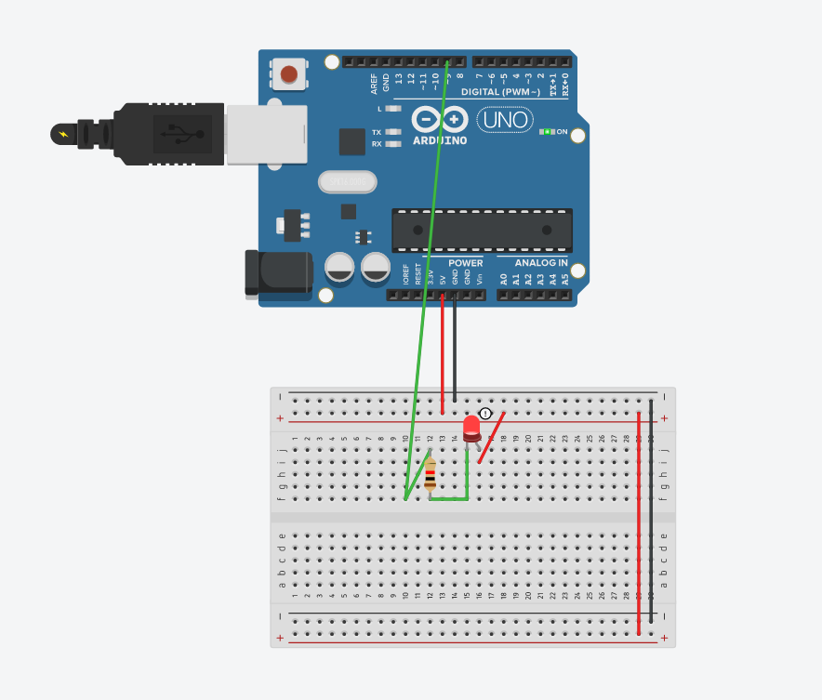
- 修正程式碼

// the setup function runs once when you press reset or power the board
void setup() {
// initialize digital pin LED_BUILTIN as an output.
pinMode(LED_BUILTIN, OUTPUT);
}

// the loop function runs over and over again forever
void loop() {
digitalWrite(LED_BUILTIN, HIGH); // turn the LED on (HIGH is the voltage level)
delay(1000); // wait for a second
digitalWrite(LED_BUILTIN, LOW); // turn the LED off by making the voltage LOW
delay(1000); // wait for a second
}

